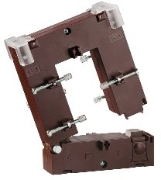
Тип трансформатора ТRA580
Первинний струм трансформатора А;
Вторинний струм трансформатора 5 А;

Серійний номер .
Призначення та конструктив
Трансформатори призначені для контролю і передачі сигналу вимірювальної інформації приладом вимірювання, захисту, автоматики, сигналізації і управління в мережах змінного струму на номінальну напругу 0,72 кВ частотою 50 Гц, а також для передачі перетвореного сигналу вимірювальних приладів та приладів обліку електроенергії.
Трансформатор являє собою магнітний сердечник роз’ємний з намотаною на ньому вторинною обмоткою, укладений в литий пластмасовий, який не підтримує корпус, який не підтримує горіння. В якості первинної обмотки використовують шину або кабель, що встановлюються у вікні трансформатора. При установці трансформатора для комерційного обліку, на висновки вторинної обмотки трансформатора, як додатковий аксесуар, встановлюється прозора кришка, що дозволяє надійно опломбувати клеми.
Технічні характеристики
Номінальна напруга, кВ | 0,72
Номінальний первинний струм, А | 250-1000
Номінальний вторинний струм, А | 1-5
Номінальне навантаження, Вт | 1-10
Номінальна частота, Гц | 50
Клас точності | 0,5; 1
Ступінь захисту клем, IP | 20
Середній термін служби, років | 25
Тривалий струм перевантаження | 1,2×In
Термічна стійкість | 60×In, 70×In
Габаритні розміри, см | 120*55*150
Вага, кг | 1,100
Кліматичні характеристики
Робоча температура, °C | -25 … +50
Температура зберігання, °C | -40 … +85
Висота над рівнем моря, м | 1000
Відносна вологість, % | 85
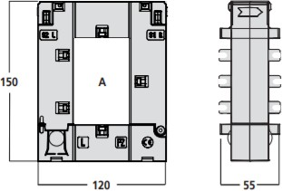
Зовнішній вигляд і габаритні розміри
Асортимент трансформаторів

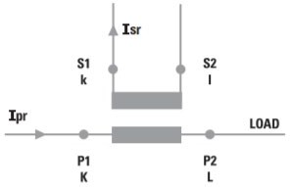

Монтаж і експлуатація Асортимент трансформаторів
Первинний струм, А | Навантаження ВА |  | Вторинний струм 5А | Вторинний струм, 1А
Первинний струм, А | Кл 0,5 ВА | Кл 1 ВА | Вторинний струм 5А | Вторинний струм, 1А
250 | 1 | 2 | ТА58050C250 | ТА58010C250
300 | 1,5 | 3 | ТА58050C300 | ТА58010C300
400 | 1,5 | 3 | ТА58050C400 | ТА58010C400
500 | 2,5 | 5 | ТА58050C500 | ТА58010C500
600 | 2,5 | 5 | ТА58050C600 | ТА58010C600
800 | 3 | 7 | ТА58050C800 | ТА58010C800
1000 | 5 | 10 | ТА58050D100 | ТА58010D100
Монтаж і підключення трансформаторів повинні проводитися кваліфікованим персоналом, що має відповідні допуски і дозволу, і здійснюватися згідно з діючими правилами на даній території.
Клеми підключаються до вимірювального пристрою і навантаженні відповідно. Кабель або шина протягується в вікно трансформатора і закріплюється так, щоб вісь вікна трансформатора збігалася з віссю провідника.
При пошкодженні корпусу або ізоляції підключених провідників трансформатор повинен бути відключений і замінений новим. Експлуатація пошкодженого трансформатора заборонена! Трансформатори не підлягають ремонту.

Комплектність
- трансформатор струму-1 шт .;
- тримачі для кріплення на монтажній поверхні-2 шт.
- гвинти для кріплення шини - 2 шт .;
- пластикові ізолятори на гвинти - 2 шт .;
- пакувальна коробка 1 шт.
- паспорт - 1 прим.

Правила утилізації
- При утилізації необхідно розділити деталі виробу по видам матеріалів і здати в спеціалізовані організації по прийому і переробці вторсировини.
- Виріб не містить шкідливих компонентів.

Умови розгляду гарантійних звернень:
Розгляд гарантійного випадку можливий лише за наявності фотоматеріалів обладнання в змонтованому стані після виникнення несправності. У разі відсутності відповідного фотопідтвердження компанія залишає за собою право відмовити у гарантійному обслуговуванні.
Діагностика обладнання здійснюється безкоштовно у разі підтвердження гарантійного випадку. У випадках, не пов’язаних із гарантією, проводиться платна діагностика в розмірі 600 грн, на підставі якої визначається вартість ремонту.
Витрати на транспортування обладнання до сервісного центру несе замовник.
Гарантійний термін — 12 місяців з дня відвантаження.

